CF10
Suzuki DR650SE
Montážní sada:
ID | Popis | Kat.č. | ks
1 | Šroub M8x110 | 844 | 1
2 | Podložka M8 | 802 | 4
3 | Šroub M8x45mm | 820 | 1
4 | Šroub M8x25mm | 831 | 2
5 | Podložka M8 (pérová) | 800 | 2
6 | Alu. Váleček - 13mm | 130 | 1
7 | Dural. váleček - 60mm | 434 | 1
8 | Dural. váleček - 21mm | 1158 | 1
9 | Podložka M10 | 805 | 1
10 | Nálepky RDmoto |  | 2
11 | Adaptér | X72 | 1

Montážní návod:

Během montáže je nezbytné upravit držák chladiče.
Doporučujeme použít lepidlo na závity (středně silné).

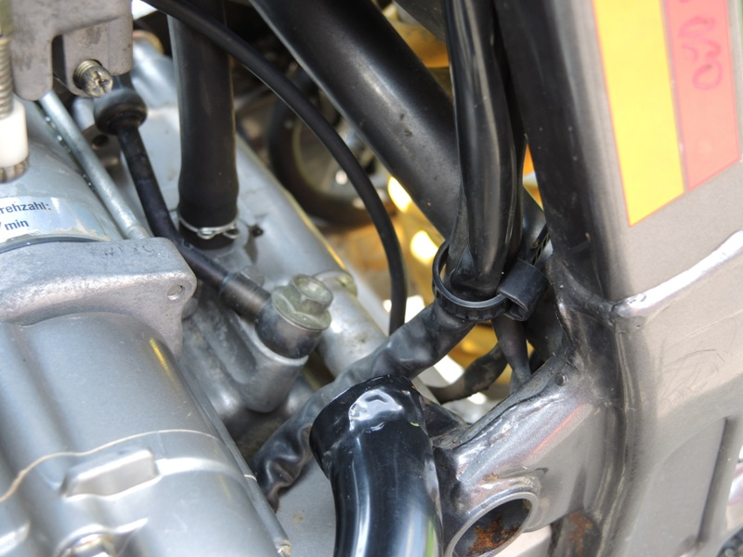
- Demontujte původní šroub z rámu motocyklu.
- Na levé straně použijte duralový váleček (ID7).
- Na pravé straně použijte duralový váleček (ID8).
- Nasaďte rámy na motocykl a dotáhněte původními šrouby.

- Demontujte šroub z chladiče.
- Vložte alu. Váleček (ID6).
- Použijte šroub (ID3) a podložku (ID9+ID2).
- Rámem prostrčte šroub (ID1), podložku (ID2) a původní maticí dotáhněte.
- Nyní upravte držák chladiče.
- Rámy spojte pomocí ocelové tyče, šroubů (ID4) a podložky (ID5 + ID2).
